Manual del Programador
Proyecto: Videojuego de Combate por Turnos
Tecnologías: HTML, CSS, JavaScript

1. Estructura de Archivos

/html
- index.html: Página de inicio del juego.
- crear_personaje.html: Pantalla para crear y personalizar el personaje.
- lobby.html: Pantalla principal para navegar a otras secciones.
- tienda.html: Pantalla donde el jugador puede comprar armas.
- inventario.html: Pantalla para gestionar y equipar armas.
- combate.html: Pantalla donde se desarrolla el combate por turnos.

/css
Cada pantalla HTML tiene su propia hoja de estilos dedicada:
- combate.css: Estilos para la pantalla de combate.
- crear_personaje.css: Estilos para la pantalla de creación del personaje.
- inventario.css: Estilos para el inventario.
- lobby.css: Estilos del lobby.
- tienda.css: Estilos de la tienda.
- styles.css: Hoja de estilos general que puede contener estilos compartidos entre varias pantallas.

/js
/clases
- Arma.js: Define la clase Arma con sus atributos (nombre, daño, etc.).
- Combate.js: Lógica del combate (ataque, defensa, turnos).
- Enemigo.js: Clase para representar enemigos.
- Inventario.js: Clase que gestiona el inventario del jugador.
- Personaje.js: Clase principal del jugador con atributos y métodos.
- Tienda.js: Lógica relacionada con la tienda (compra de armas).
Scripts por pantalla:
- crearPersonajeScript.js: Funciones relacionadas con la creación de personaje.
- inventario.js: Script para la pantalla de inventario (mostrar armas, equipar, eliminar).
- lobby.js: Controla la pantalla del lobby y su navegación.
- tienda.js: Script para la pantalla de tienda, conecta con la clase Tienda.
- script.js: Script principal que puede gestionar acciones globales o cargar datos.
- utilidades.js: Funciones comunes que pueden ser usadas en varios scripts (por ejemplo, cálculos o helpers).

2. Funciones principales:
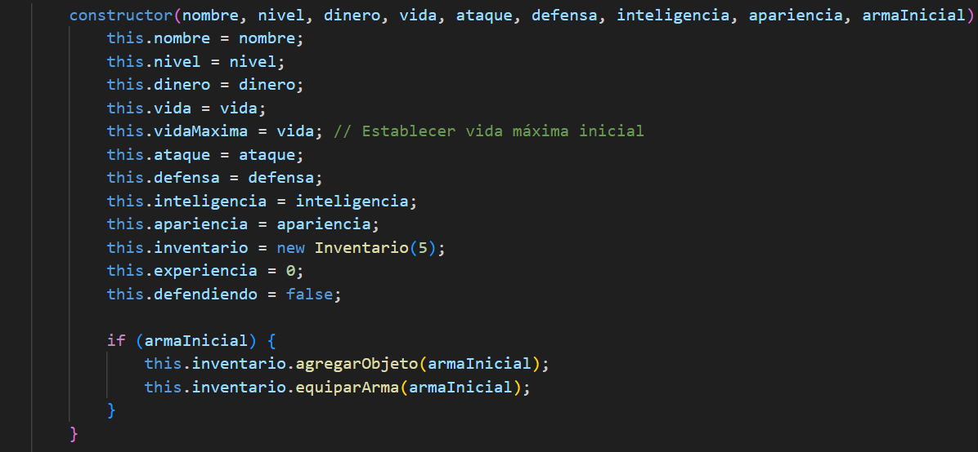

1-Constructor del personaje donde aparecen todos sus atributos para establecer como va a ser el personaje, la mayoría habrá que definirlos a la hora de su creación.

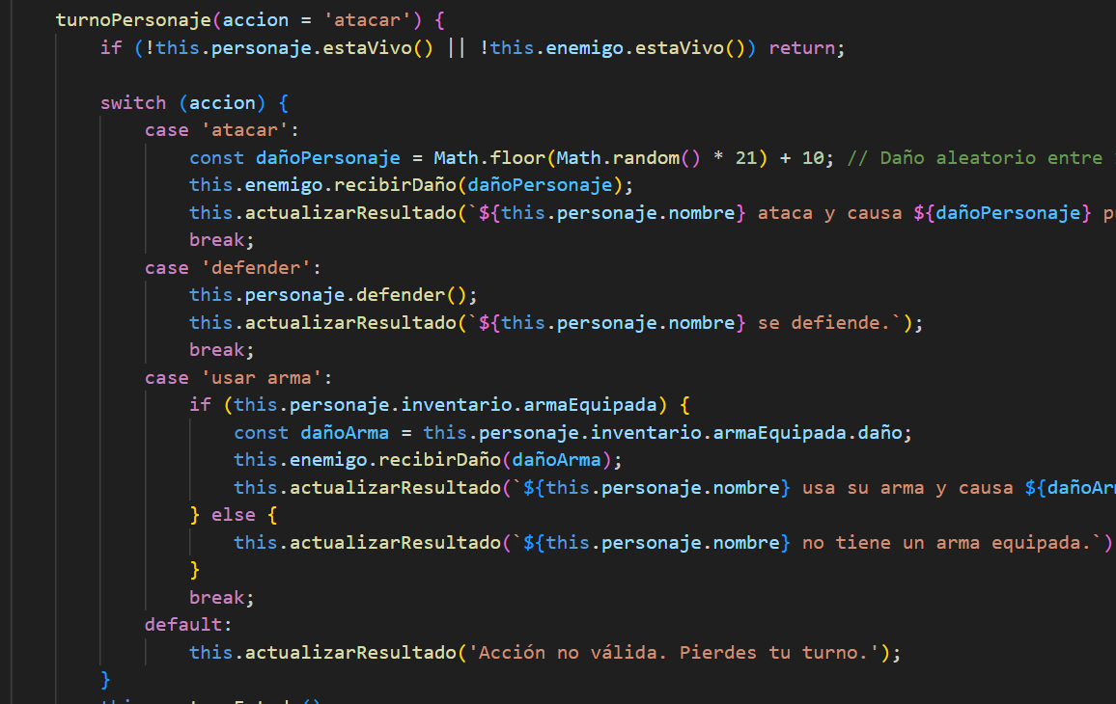

2. Aquí podemos ver toda la lógica del combate del personaje con el daño aleatorio en el botón de atacar, o usar arma que funciona metiéndose en el inventario y en el arma equipada para poder usarla y utilizando su daño para atacar.

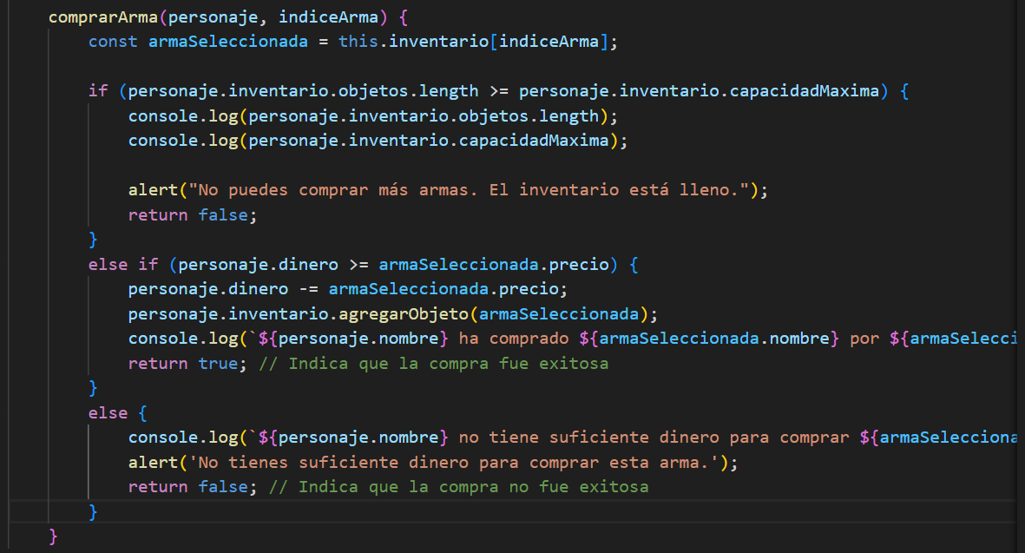

3. La lógica de la tienda, necesita el personaje y el índice del arma, primero te verifica que no tengamos mas armas de las que podemos tener que son 5 y después te verifica si tienes dinero para comprar el arma si tienes te la compra sino te pone un mensaje que tienes saldo insuficiente

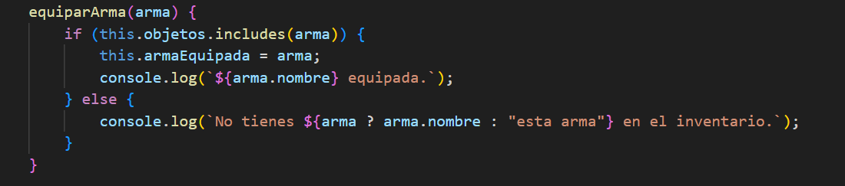

4. En el inventario podemos centrarnos en equiparArma la cual si el inventario contiene el arma nos la equipa, sino nos pone un mensaje de que no tenemos el arma.
Para poder equiparnos las armas es necesario que anteriormente las hayamos comprado y estén en nuestro inventario.

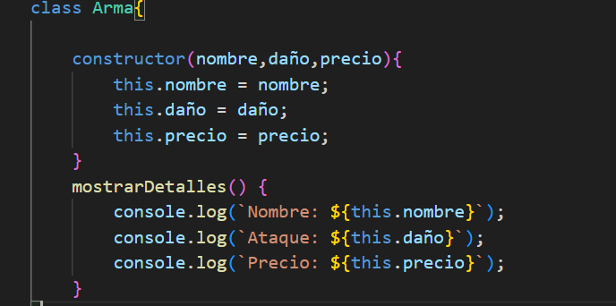

5. Por ultimo el constructor con los atributos y que tienen todas las armas que después aparecerán en la tienda.

3. Realizar modificaciones o ampliaciones.
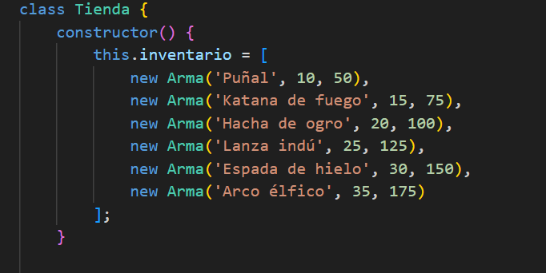

Aquí podemos ver el constructor de la tienda donde cada new Arma que hagamos aparecerá
una nueva arma en la pantalla de la tienda juntos a sus estadísticas.

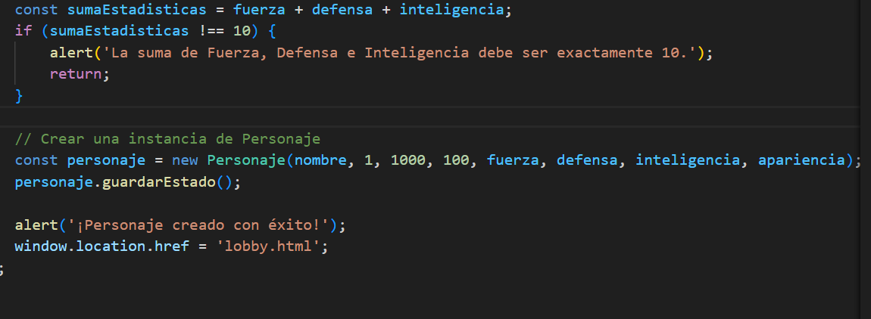

En este trozo de código podemos ver en primer lugar podemos cambiar en cualquier momento el máximo para la suma de las estadísticas, además debajo podemos ver las estadísticas de nuestro personaje que no se eligen al crearlo sino las que vienen ya predefinida como el dinero el nivel o la experiencia.
Podemos ir modificando el personaje y las estadísticas hasta encontrar un buen punto donde nuestro juego este balanceado y sea divertido de jugar.

